Page 299. Exercice 2.
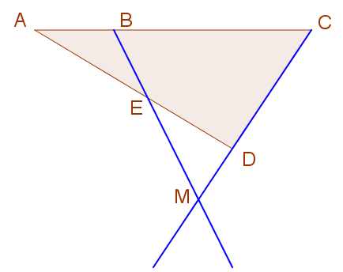
Peux-tu utiliser le théorème de Thalès dans les figures ci-dessous ? Justifie ta réponse.
a.

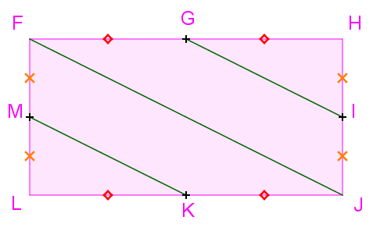
b.

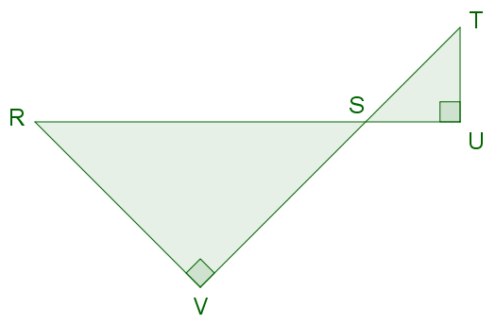
c.

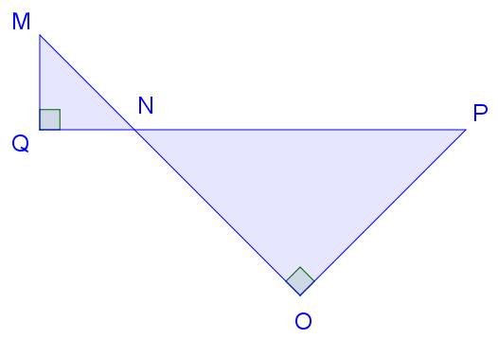
d.

